玉溪市人力资源和社会保障局 | 文件
玉溪市财政局 | 文件

玉人社发〔2019〕22号

关于转发云南省人力资源和社会保障厅 云南省财政厅关于印发《云南省会计系列高级专业
技术职称申报评审条件》的通知

各县区人力资源和社会保障局、财政局，市直各有关部门、企事业单位：
现将《云南省人力资源和社会保障厅 云南省财政厅关于印
发〈云南省会计系列高级专业技术职称申报评审条件〉的通知》（云人社规〔2019〕2号）转发给你们，请认真遵照执行。

玉溪市人力资源和社会保障局 玉溪市财政局
2019年2月18日

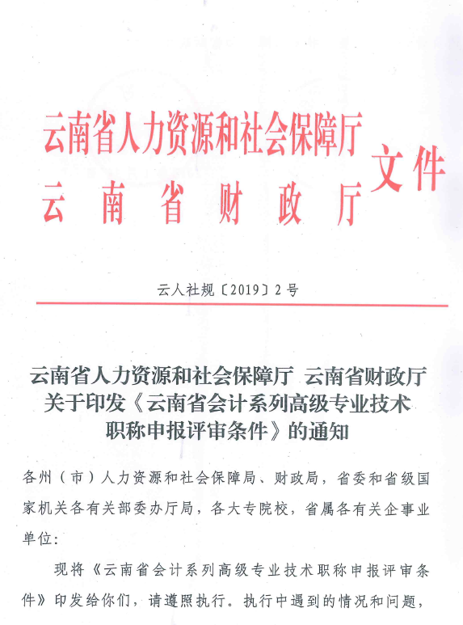
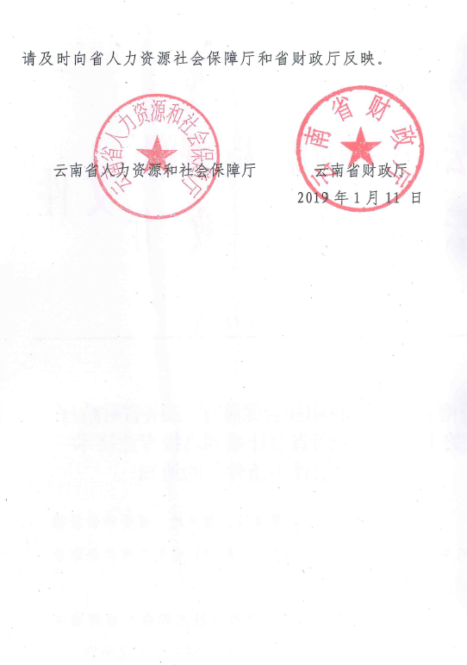

云南省会计系列高级专业技术职称
申报评审条件

第一章 总 则
第一条 为客观公正地评价会计专业技术人员的能力水平和业绩贡献，促进全省会计人才队伍建设和会计事业发展，根据国家和云南省专业技术职称评聘管理有关规定，结合会计行业专业技术工作的特点，特制定本申报评审条件（以下简称《评审条件》）。
第二条 会计专业技术高级职称分为副高级、正高级两个级别，资格名称分别为高级会计师（副高级）和正高级会计师（正高级）。
第三条 高级会计师（副高级）实行考评结合，正高级会计师（正高级）实行面试答辩与评审相结合的方式。
第四条 按照本《评审条件》规定的标准，经评审通过，获相应专业技术职称者，表明其已具备相应的专业技术水平和工作能力，用人单位可根据岗位设置情况和实际工作需要，聘任相应专业技术职务并兑现待遇。
第二章 适用范围
第五条 本《评审条件》适用于我省企事业单位中直接从事会计工作的在职在岗专业技术人员。公务员（含参照公务员法管理事业单位工作人员）、已离退休和达到国家法定退休年龄的人员（不含按规定批准延迟退休并在延迟期内的人员）均不属申报评审范围。
第三章 申报条件
第六条 申报会计专业技术高级职称，须同时具备以下基本条件：
（一）拥护党的路线、方针、政策，遵守中华人民共和国宪法和法律。
（二）遵守国家会计制度、财政规章制度和财经纪律；具有良好的职业道德和敬业精神，认真履行岗位职责，积极承担并完成本职工作。
（三）履现职以来，年度考核均为合格（称职）及以上。
（四）专业技术人员继续教育符合我省的相关规定，并达到本行业的要求。
第七条 申报高级会计师（副高级）职称，在具备基本条件的基础上，取得高级会计师资格考试成绩合格证并在有效期内，具备下列学历和资历条件之一：
1.获得博士学位，从事会计工作累计满2年，且会计师履职满2年；
2.获得硕士学位，从事会计工作累计满7年，且会计师履职满4年；
3.获得大学本科学历，从事会计工作累计满10年，且会计师履职满5年。
4.获得大学专科学历，在州（市）级及以上单位工作的，从事会计工作累计满20年，且会计师履职满5年；获得大学专科学历，在县（市、区）及其以下单位工作的，从事会计工作累计满15年，且会计师履职满5年。
第八条 申报正高级会计师（正高级）职称，在具备基本条件的基础上，须具备下列学历和资历条件：
获得大学本科及以上学历，高级会计师履职满5年。
第四章 评审条件
第九条 会计专业技术高级职称资格评审坚持德才兼备、以德为先的原则，坚持把职业道德放在评价首位。注重对会计人员能力素质、工作业绩和实际贡献的评价，引导会计人员全面掌握会计专业技能，熟练运用经济与管理、财务会计理论与实务，不断提高专业判断能力和分析能力，不断提高职业操守，有效参与单位管理和经营决策。
第十条 评审高级会计师（副高级）职称，须同时具备下列条件：
（一）专业理论水平：能够系统掌握和应用会计专业理论和技术知识，熟悉有关会计法律法规、政策和财务会计制度，能为本单位的财务会计管理提出有较高价值的政策性意见。
（二）业务经历和工作业绩：具有丰富的财会工作经验，能独立负责某领域或一个单位的财务会计管理工作。能够在本单位或本行业对会计人员的业务学习和工作起到带头作用。工作业绩较为突出，能够为有效提高单位会计管理水平或经济效益发挥重要作用。
（三）科研能力和学术成果，须具备下列条件之一：
1.作为独立作者，在公开出版发行的期刊上发表不少于2篇会计专业论文；
2.参与完成会计相关研究课题不少于2个，并通过验收鉴定，对实际工作具有指导性和前瞻性的作用。
3.在县（市、区）及其以下单位工作的，参与完成会计相关研究课题、调研报告、财会管理办法或制度创新至少2项。
第十一条 评审正高级会计师职称（正高级），须同时具备下列条件：
（一）专业理论水平：具有系统、扎实的会计专业理论知识，全面掌握会计专业法律法规及国内外前沿发展动态，具有较高的会计政策理论水平，较强的分析研判能力，能为本地区、本部门、本单位会计管理提供决策咨询服务。
（二）业务经历和工作业绩：长期从事会计专业工作，能主持完成会计相关领域重大项目，解决重大会计相关疑难问题或关键性业务问题，提高单位管理效率或经济效益，成绩显著，贡献突出，在指导、培养中青年技术骨干方面发挥了较强的引领和示范作用。并具备下列条件之一：
1.主持过大中型企事业单位、上市公司财务会计工作，或在参与企事业单位改组、改制和投融资中发挥了重要作用，具有丰富的实践经验。
2.直接参与过大中型企事业单位内部治理、内部控制、绩效预算管理，在提高单位内部管理水平和经济发展质量、引导资源合理配置、维护市场经济秩序和社会公众利益等方面作出了突出贡献。
3.在组织指导单位、大中型企业或相当规模的其他经济组织开展会计、社会审计、资产评估、管理咨询、内部控制等业务工作中，成绩显著。
4.在开展内部审计、查错纠弊，建立健全内部控制制度过程中，通过调研报告、管理建议书等方式，提出重大建设性意见，被省级以上主管部门采纳并实施，取得显著成效。
5.主持或负责起草地方性会计法规、全省施行的财务会计管理办法，受聘参与制定某一部分的起草工作，或组织参与制定本系统全省性的财务会计管理办法，得到有关部门高度评价。
（三）科研能力和学术成果：具有较强的学术研究能力，并具备下列条件之一：
1.作为独立作者，在公开出版发行的期刊上发表不少于3篇会计专业论文，其中：核心期刊不少于2篇。
2.主持完成省级以上会计研究课题不少于2项或国家级1项，并通过课题验收鉴定。
取得“全国会计领军（高端）人才证书”的，可按程序由云南省正高级会计师评审委员会直接考核认定正高级会计师职称资格。
第五章 破格评审条件
第十二条 对不具备本《评审条件》第七条规定的学历和资历条件，但履现职期间业绩贡献突出，符合第六条规定的基本条件，并具备下列条件者，可破格申报评审会计系列高级专业技术职称。
（一）达到第十条规定相应评审条件要求，并符合下列条件之一者，可破格评审高级会计师职称：
1.获省部级以上表彰奖励；
2.获“全国先进会计工作者”称号；
3.与上述条件相当，为本行业发展做出较大贡献。
（二）达到第十一条规定的相应评审条件要求，并具备下列条件之一者，可破格申报评审正高级会计师职称：
1.获国家级表彰奖励或省部级一等奖；
2.被财政部聘为管理会计、内部控制等专家委员会成员；
3.与上述条件相当，为本行业发展做出突出贡献。
第六章 附 则
第十三条 有以下情形之一的，延迟申报相应职称：
（一）履现职期间，未参加年度考核、年度考核不定等次或年度考核等次为基本合格（基本称职）者，每次延期一年申报；年度考核等次为不合格（不称职）者，每次延期两年申报。
（二）党内受到警告、严重警告、撤销党内职务、留党察看、开除党籍处分者，自处分之日起，分别在一年、两年、三年、四年、五年内不得申报；受到行政警告、记过、降低岗位等级或者撤职、开除处分者，自处分之日起，分别在一年、两年、三年、四年内不得申报。
第十四条 在职称申报评审过程中，存在弄虚作假、学术不端等问题者，自查实之日起，两年内不得申报。已评审通过的，取消通过资格；已取得资格的，撤销资格并收回证书。
第十五条 违反《中华人民共和国会计法》第四十条有关规定，在职称申报评审过程中实行“一票否决制”。
第十六条 本《评审条件》有关词语和特定概念的解释。
（一）从事会计工作是指从事财务管理、会计实务和会计中介服务等工作。
（二）凡冠有“以上”的，均含本级（或本数量）。
（三）学历条件是指会计及与会计相近或相关专业学历。
（四）本《评审条件》要求公开发表的学术论文，是指在取得国际统一刊号（ISSN）或国内统一刊号（CN）刊物上正式发表的论文（不含增刊和论文集发表的论文），且字数不少于3000字，须是履现职以来，近5年内发表的。
（五）同一事项多次获奖的，以其中最高奖项为准。
第十七条 非公有制单位申报人员，按照云南省非公有制经济组织和社会组织人才职称申报评审的有关规定进行申报评审。
第十八条 本《评审条件》自印发之日起执行，以往规定与本《评审条件》不一致的，以本《评审条件》为准。其他未尽事宜按现行职改有关规定办理。国家有新的规定后按新规定执行。

玉溪市人力资源和社会保障局办公室 2019年2月18日印发

